!!br0ken!!Hacking Wifi
Crack wifi WPA2

Référence : TYPE-TECHNO-MODULE-1999
Auteur :  Adrien Muhlheim  Wilfried Ravissot  Leo Colin | Destinataires :  Alex Falzon

 | Date de dernière modification : 28/04/23 | Version : 1.0

Remerciements
EasyFormer est une organisation dont l’un des objectifs est de mutualiser les efforts de tous afin d’améliorer la qualité de la formation et d’aider les centres à proposer un contenu plus ciblé et exhaustif.

Nous tenons à remercier chaleureusement tous les généreux contributeurs bénévoles ou non (rédacteurs, formateurs, stagiaires, apprenants ou autres) qui ont participé à la rédaction, l’amélioration et la correction de nos supports de cours et de travaux pratiques.

Devenez contributeur
Pour contribuer à l’effort collectif et aider les mécanismes de formation nationaux vous pouvez :
- rédiger des paragraphes,
- proposer des améliorations à nos supports,
- signaler les coquilles orthographiques ou grammaticales,
- proposer des compléments (rédigés ou non),
- rectifier ou mettre à jour des informations techniques.

Et envoyer votre travail à doc@easyformer.fr

Vous trouverez ci-dessous une liste non exhaustive (et qui ne respecte pas d’ordre précis) de contributeurs qui ont participé à la rédaction des documents EasyFormer : https://cloud.easyformer.fr/index.php/s/contributeurs

Devenez contributeur 2
1 Introduction 3
1.1 Disclamer 3
1.2 Présentation 3
2 Carte Wifi : 5
2.1 Actions réaliser dans pour mettre la carte wifi en mode Monitor. 6
2.1.1 Détection de wifi 9
2.1.2 Sélections du type d’attaques que nous souhaitons utiliser. 11
Partie 14

- Introduction
  - Disclamer
Il est essentiel de vérifier si le chipset de la carte Wi-Fi est compatible en mode monitor avant de l'acheter. Le chipset est le composant principal qui gère les fonctions de la carte Wi-Fi. Le mode monitor permet à la carte Wi-Fi de capturer et d'analyser les paquets de données en temps réel, ce qui est important pour les tests de sécurité, la détection des réseaux sans fil et la surveillance du trafic. Sans cette fonctionnalité, vous ne pourrez pas utiliser certaines fonctionnalités importantes de la carte Wi-Fi, même si elle est capable de se connecter à des réseaux sans fil. Donc, il est crucial de vérifier si le chipset de la carte Wi-Fi est compatible en mode monitor avant de l'acheter pour s'assurer que la carte fonctionnera comme prévu.
  - Présentation
Dans cette présentation, je vais vous expliquer comment j'ai utilisé l'utilitaire « Airgeddon » et « Wifite » pour "hacker" un réseau wifi WPA2 en utilisant une machine virtuelle sous Workstation avec une carte wifi USB en passthrough.
Wifite est un outil de ligne de commande conçu pour trouver les clés de sécurité Wi-Fi en utilisant des attaques par dictionnaire et des attaques de force brute pour cracker les clés WPA/WPA2. Il peut également utiliser des attaques de réinitialisation d'authentification et de déconnexion pour capturer le handshake WPA/WPA2 nécessaire pour cracker la clé. Wifite est un outil très flexible et prend en charge plusieurs interfaces sans fil et systèmes d'exploitation.
Airgeddon, quant à lui, est un outil de test de pénétration Wi-Fi basé sur la ligne de commande qui offre également une grande flexibilité et prend en charge plusieurs interfaces sans fil. Il dispose d'une interface utilisateur graphique (GUI) qui permet une configuration plus facile et plus rapide des paramètres d'attaque. Airgeddon est également capable de gérer plusieurs attaques en même temps et peut être utilisé pour effectuer une variété d'attaques Wi-Fi, y compris la capture de handshake WPA/WPA2 et l'injection de paquets.
Pour utiliser la carte wifi USB en passthrough, j'ai d'abord ajouté la carte wifi USB à la machine virtuelle et configuré Workstation pour permettre la redirection de la carte wifi. J'ai ensuite configuré la carte wifi dans la machine virtuelle pour qu'elle soit en mode monitor, ce qui m'a permis de capturer les paquets nécessaires à l'attaque.

Une fois que j'ai eu mon environnement prêt, j'ai exécuté Airgeddon dans la machine virtuelle en suivant les étapes décrites dans son interface utilisateur pour lancer une attaque de force brute sur le réseau wifi cible. Après un certain temps, Airgeddon a réussi à trouver la clé de sécurité du réseau et j'ai pu accéder au réseau wifi.
En comparaison avec « Airgeddon » « Wifite » nous a semblé plus intuitif et plus simple pour automatiser le pentesting des points wifi.
Nous avons réussi à capturer les paquets avec un handshake avec les 2 outils cependant, « Wifite » nous a semblé beaucoup plus simple et beaucoup plus rapide que « Airgeddon ».
Les deux outils fonctionnent de manière quasiment identique, c’est juste une question de préférence.
En conclusion, l'utilisation d'Airgeddon/Wifite pour "hacker" un réseau wifi WPA2 dans une machine virtuelle sous Workstation avec une carte wifi USB en passthrough est une méthode efficace pour auditer la sécurité des réseaux wifi. Cette méthode peut être utilisée à des fins éducatives et de test de pénétration, mais il est important de noter que l'attaque de force brute sur un réseau wifi sans autorisation préalable est illégale et peut entraîner des conséquences juridiques.

- Carte Wifi :
Dans cette partie, nous allons aborder la partie essentielle de la configuration de la carte wifi pour pouvoir l'utiliser en mode monitor avec l'utilitaire Airgeddon et Wifite.

L'utilisation d'Airgeddon/Wifite pour auditer la sécurité des réseaux wifi nécessite généralement une carte wifi compatible avec le mode monitor. Cependant, il est également possible d'utiliser des drivers tiers pour prendre en charge une carte wifi qui n'est pas officiellement compatible avec le mode monitor. Cela peut cependant présenter des risques potentiels pour la sécurité et peut ne pas fonctionner correctement dans tous les cas.

Si vous avez une carte wifi compatible avec le mode monitor, vous pouvez configurer la carte wifi pour qu'elle fonctionne en mode monitor en utilisant des outils tels que iwconfig ou airmon-ng.

Cependant, si les pilotes nécessaires pour prendre en charge votre carte wifi ne sont pas déjà disponibles dans la distribution Linux que vous utilisez, vous devrez peut-être les compiler à partir des sources. Cela implique généralement l'installation des outils de développement et la configuration de l'environnement de compilation.

En résumé, la configuration de la carte wifi pour fonctionner en mode monitor est essentielle pour utiliser l'utilitaire Airgeddon et Wifite pour auditer la sécurité des réseaux wifi. Si vous avez une carte wifi compatible, vous pouvez simplement la configurer pour le mode monitor. Si votre carte wifi n'est pas compatible, vous pouvez utiliser des drivers tiers pour prendre en charge votre carte wifi, mais vous devez prendre en compte les risques potentiels pour la sécurité et la compatibilité.

  - Actions réaliser dans pour mettre la carte wifi en mode Monitor.
Pour passer la carte wifi en mode monitor il suffit simplement de connecter votre carte wifi a votre pc et de le connecter à la VM :
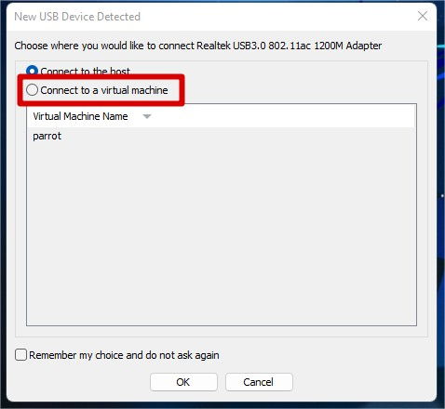

Ensuite nous devons vérifier le chipset utilisé avec la commande « lsusb » ou bien « lspci » pour les cartes en « pci express » :
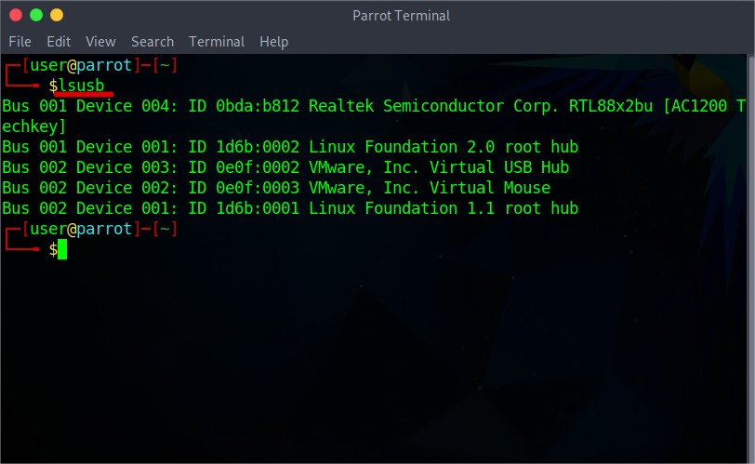

On voit bien que la carte wifi a été détecter et que sont chipset c’est « RTL88x2bu »

Dans un premier temps nous allons lancer « Airgeddon » et essayé de passer la carte en mode Monitor.
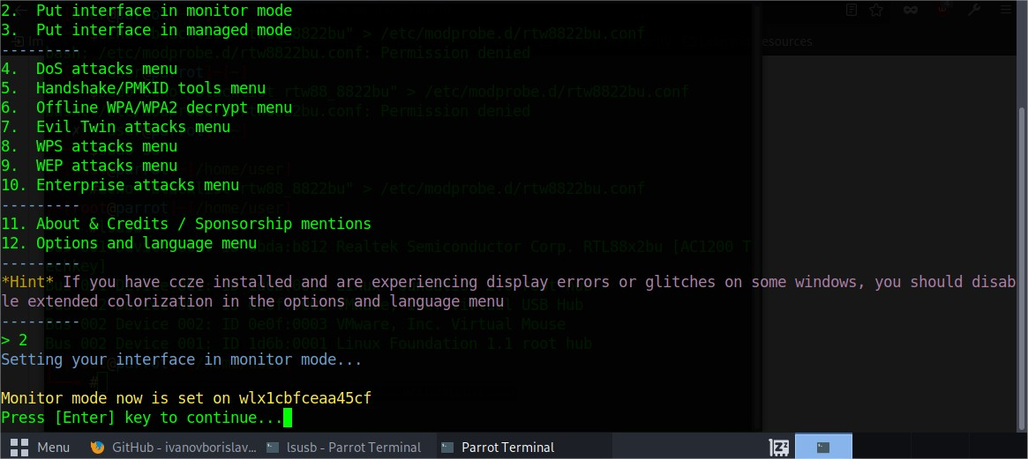
Si ce n’est pas possible, à cause du driver alors on va chercher sur Google le nom du chipset plus « Mode Monitor ».

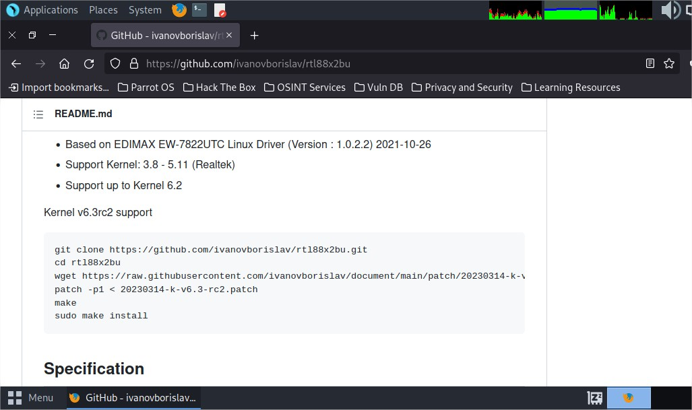
Pour exemple le chipset de RTL88x2bu n’a pas de driver officiel qui supporte le mode Monitor, donc nous avons trouvé sur GitHub un driver communautaire qui nous permet de contourner ce problème.
Un simple copier/coller des instruction données nous permet de télécharger les fichier source sous Github et de nous les compiler et installer.

Ou trouver l’outils « Airgeddon » sous Parrot :
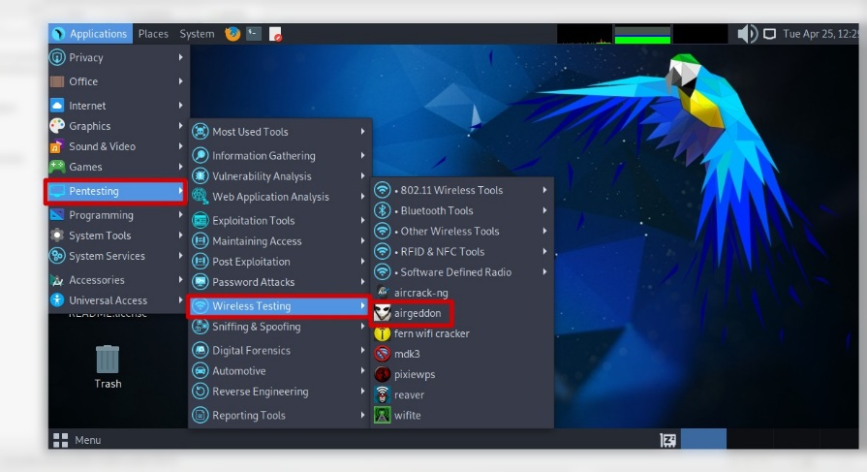
Pour vérifier que la carte et bien un mode monitor on réouvre « Airgeddon » et on essaye de passer la carte en mode Monitor.
    - Détection de wifi
Une fois la carte wifi en mode Monitor nous pouvons commencer la recherche wifi à l’alentour de notre carte wifi.
Pour ce faire il suffit de faire un scan wifi via l’interface « Airgeddon »

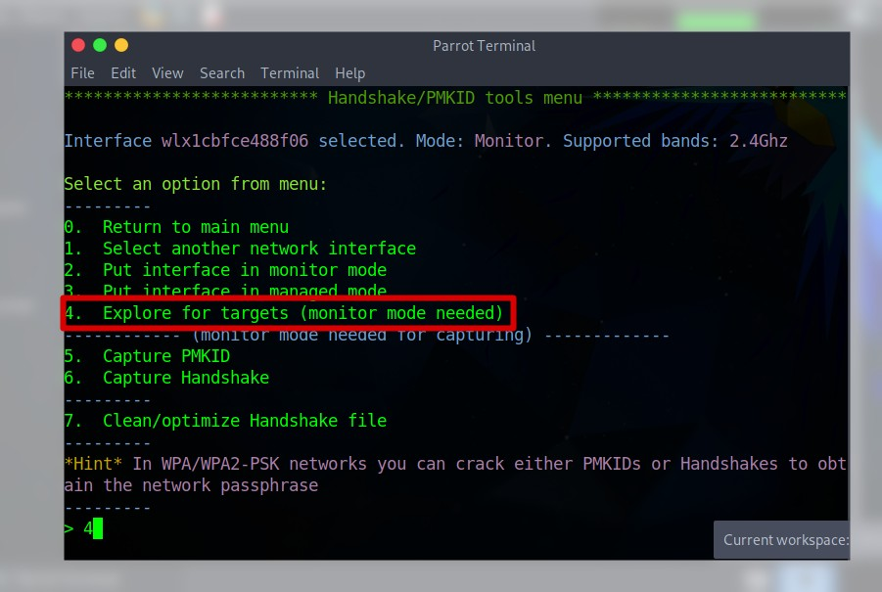
Pour « Wifite » c’est beaucoup plus simple car il scan automatiquement les réseaux à proximité, il capture les paquets nécessaires et nous donne un rendu égale a « Airgeddon »
Avec simplement la commande :
Sudo wifite :
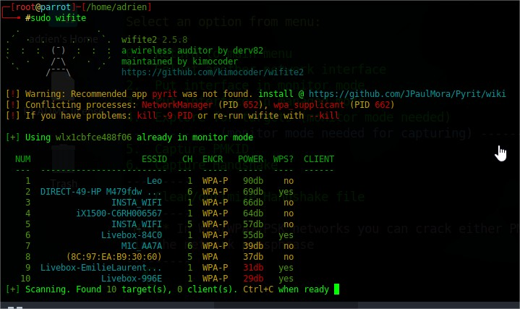

Une fois le scan effectuer, il suffit de choisir le wifi cible avec le numéro associé.
Dans notre exemple nous allons choisir le wifi « Leo »

Repassons sur l’interface « Airgeddon » pour choisir quelle résaux utiliser.
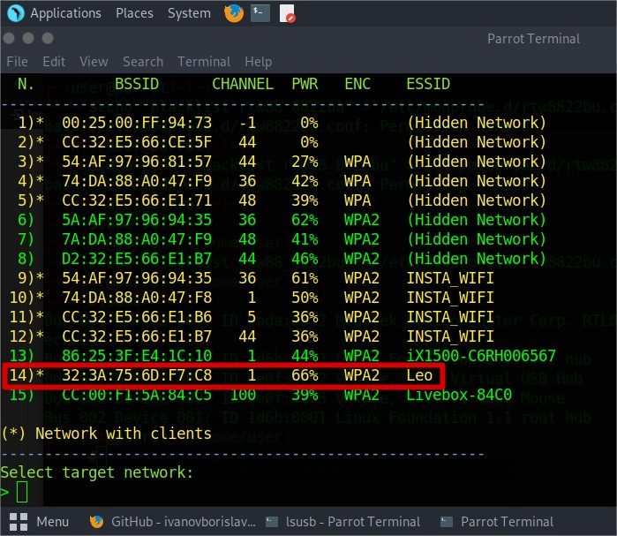

    - Sélections du type d’attaques que nous souhaitons utiliser.
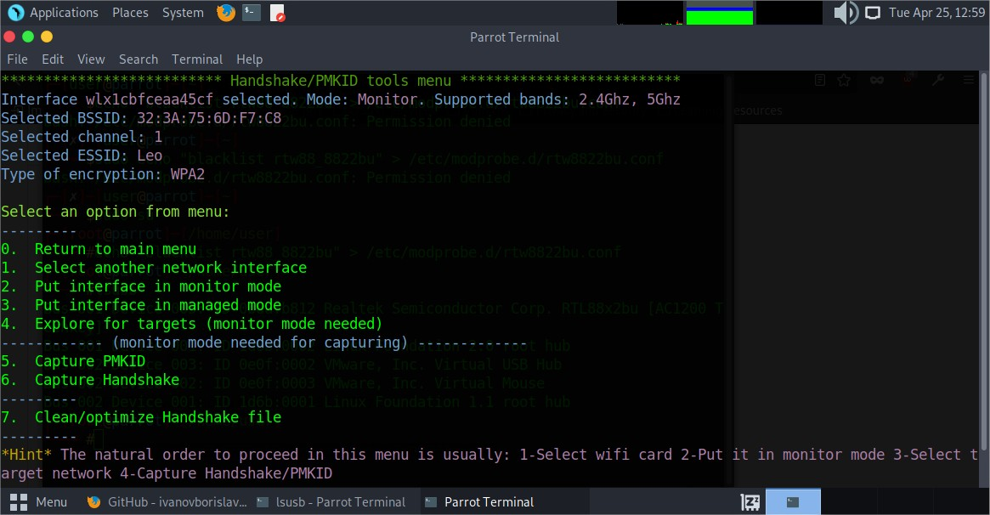

Nous voulons capturer les paquets « Handshake » pour pouvoir casser le wifi et récupéré le mot de passe du wifi sélectionner.
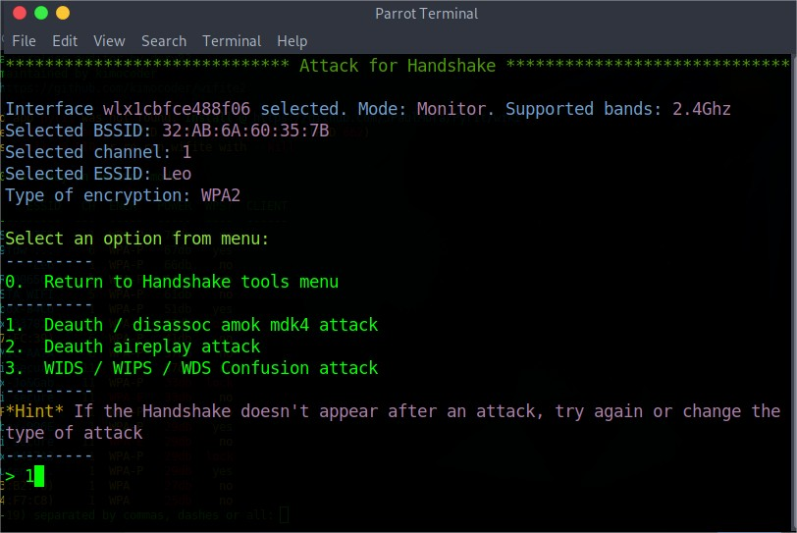
Dans notre cas nous voulons utiliser la 1^{ier} attaque.
Voici les définitions de toutes les attaques :
1.Deauth / disassoc amok mdk4 attack : Une attaque qui utilise l'outil "mdk4" pour envoyer continuellement des paquets de désauthentification ou de dissociation à tous les clients connectés à un réseau sans fil.
2.Deauth aireplay attack : Une attaque qui utilise l'outil "aireplay-ng" pour envoyer des paquets de désauthentification à un client spécifique sur un réseau sans fil.
3.WIDS / WIPS / WDS Confusion attack : Une attaque qui utilise l'outil "airmon-ng" pour perturber le fonctionnement normal des systèmes de sécurité sans fil tels que les WIDS, les WIPS et les WDS, en envoyant des paquets de données erronés ou malveillants.
Il est conseiller d’essayer toutes les attaques mais la 1^{ier} attaque et la plus efficace.
Une fois l’attaque effectuer, nous avons la possibilité de rajouter un dictionnaire « Rockyou » pour qu’il test tous les mots de passes du dictionnaire.
Il faut télécharger le dictionnaire et le tester.
Puis il devrait nous ressortir les informations du wifi tel que le mot de passe, le nom, l’adresse mac, le chanel, et la puissance de réceptions.

Nous allons refaire les mêmes manipulations sous l’utilitaire « Wifite »
Une fois le scan effectuer nous allons marquer le numéro du wifi cible, puis il va nous lancer directement toutes les attaques en commençant par la capture PMKID puis lancer la capture Handshake : 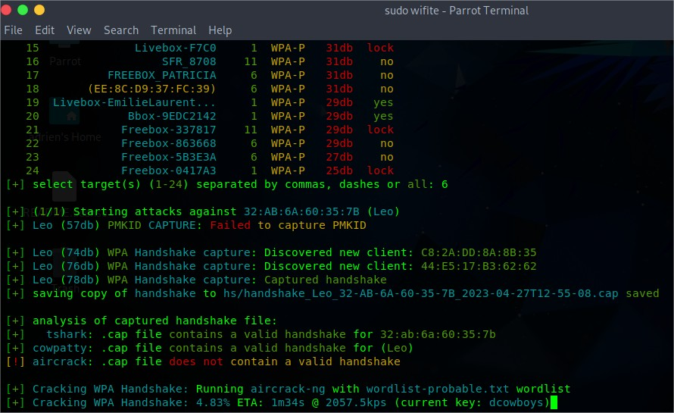

Dans cette capture nous pouvons voir qu’il a réussi à capturer les paquets Handshake (pc et téléphone d’Adrien), puis il est en train de craquer le wifi.
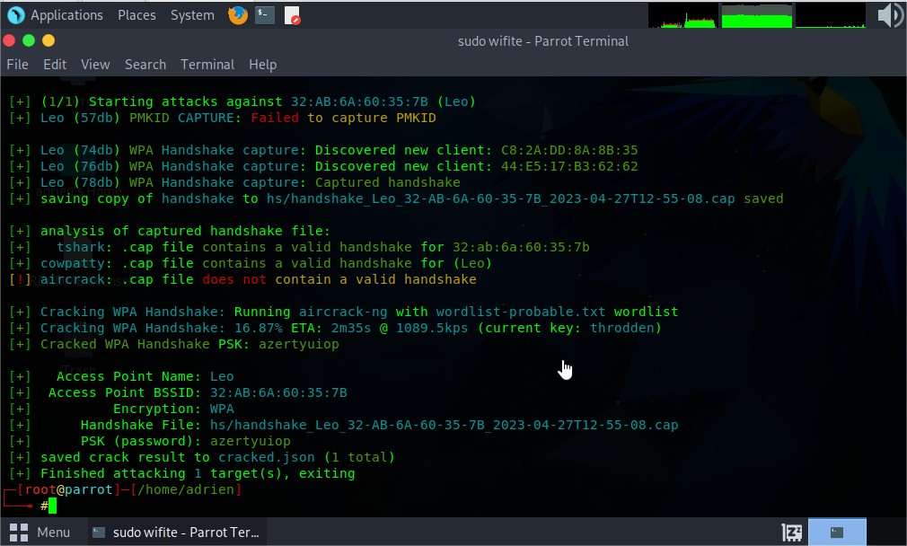
Pour information « Wifite » utilise son propre dictionnaire qui est bien plus petit que « Rockyou » mais il à quand même trouver le mot de passe de mon wifi qui est dans cette exemple « azertyuiop » et d’autre informations intéressantes.
Enfin nous pouvons nous connecter au wifi ciblé avec le mot de passe, et récupérer d’autre informations avec d’autre utilitaire.

